赴香港跨国500强金融名企实习项目

部分实习企业介绍：
每一批学员将前往以下其中一家在香港的企业进行实习，项目期间，将有学员所在的实习公司的工作人员负责指导学员完成项目

加拿大宏利金融集团（世界500强）
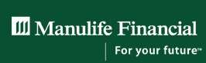
加拿大宏利金融集团是加拿大主要的财经服务企业，业务遍布全球19个国际和地区，并获得“国际标准普尔”授予“AAA”评级。继2004年完成加拿大历史上最大的跨国合并交易，成功实施对美国恒康金融服务有限公司的合并，宏利金融成为加拿大第一，北美第二，2010年全球500强排名208位
英国保诚集团（世界500强）
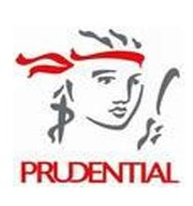
英国保诚集团在1848年创立，当时命名为英国保诚投资信贷保险公司，业务以人寿保险为主，英国保诚保险成立后业务迅速发展，1890年初便成为了英国最大的人寿保险公司，为英国人民提供周全的保障，至今仍傲居榜首。保诚集团的业务在亚洲、欧洲、加拿大新西兰及澳洲等地，服务网络遍布全球。

友邦保险控股有限公司：（世界500强）
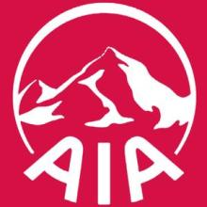
友邦保险控股有限公司及其附属公司是全球最大的泛亚地区独立上市人寿保险集团，业务遍布亚太区的15个市场。集团在区内植根超过90年，拥有1079亿美元。友邦（AIA）为美国国际集团（AIG）全资附属子公司，美国国际集团在1919年由创始人史带先生在上海创立，是世界500强中极少数起源于中国的美国公司之一，该公司是世界金融服务的领导者，也是全球首屈一指的国际性保险服务机构，业务遍及全球130多个国家及地区。

美国万通金融集团：（世界500强）

美国万通金融集团为全球最具规模的环球金融服务机构之一，成立于1851年，具备165年丰富的风险及财富管理经验。名列全美5大寿险公司及全球最受欣羨的公司之一。荣获国际评级机构授予极高财务实力评级。管理资产达6420亿美元，全球客户人数达一千三百万，集团成员包括在国际中享有盛名的霸菱和凯万资产管理。万通金融集团是多元化的金融服务机构，业务遍及美国、南美洲、欧洲及亚洲，办事处超过1800个，为全球1300万名个人及企业客户提供一系列全面而优质的金融与保险产品及服务。

项目收获：
1、500强企业名师贴身指导，参与跨国企业实习，学员将在国际化企业中提升自我职场能力及团队合作力
2、500强高管推荐信
3、500强高管签发的实习证书
4、500强跨国企业工作经验，积累国际化事业人脉网络
5、体验500强企业文化，管理理念
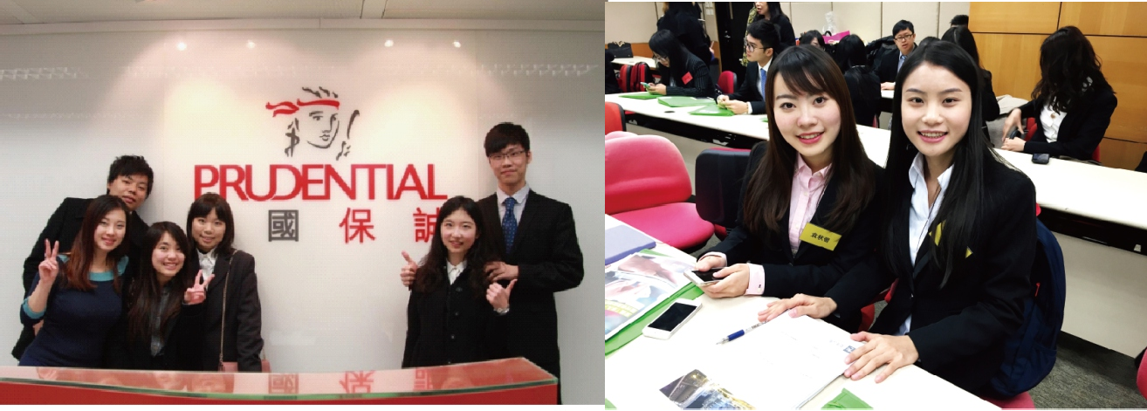
6、表现优异的学生可以获得的优秀学生奖励机制以及企业正式的实习offer

项目常见问题：
1、项目对于申请人有没有年级和专业限制？
项目对于申请者的年级和专业没有限制，企业需要拥有不同能力的学生，不同知识领域的学生需要相互协作，互相取长补短才能出色的完成实习任务
2、项目是不是申请就能参加？
并不是，所有申请学员必须要通过学校审核，企业对于学生的简历筛选以及企业代表面试等环节确保学生在港实习期间能够适应陌生和高压环境，按时完成公司的工作任务，企业也会根据自身情况选择更适合的学生来公司进行工作

